30.10.2008
AD VE SOYAD :
NUMARA : PUAN :

SORULAR

A. Aşağıdaki ifadelerden doğru olanın yanına (D), yanlış olanın yanına (Y) yazınız(5Puan)
1. (.....) Döllenmiş yumurta hücresine zigot denir.
2. (.....) Kloroplast, enerji üreten organeldir.
3. (….) Çocukluktan, yetişkinliğe geçiş dönemine ergenlik denir.
4. (.....) Dış döllenme, yumurta ile spermin canlı vücudu dışında birleşmesi olayıdır.
5. (.....) Ergenlik döneminde meydana gelen koltukaltı ve kasıklardaki tüylenmeler, üreme organlarının gelişimi ve adet kanamaları hem kızlarda, hem erkeklerde görülür.

B. Aşağıdaki tümcelerdeki boşluklara aşağıdaki sözcüklerden uygun olanı yazınız.(10 Puan)
1. İnsanlarda gelişme dönemleri sırasıyla bebeklik, ..........................., ............................, yetişkinlik, .......................... olarak adlandırılır.
2. Kelebek, kurbağa gibi hayvanlar .....................................geçirirler.
3. Bitki hücresinde hücre zarının çevresinde ......................................bulunur.
4. Aynı yapı ve göreve sahip hücre topluluklarına……............................denir.
5 İnsanlarda erkek üreme hücresi olan sperm; ......................, boyun ve ........................ olmak üzere 3 kısımdan oluşur.

C. Aşağıda verilen hücre organellerinin görevlerini yanlarına yazınız.(10 Puan)
Kloroplast:………………………………………………………………………………………………………………
Mitokondri:……………………………………………………………………………………………...........................
Endoplazmik retikulum:…………………………………………………………………………………………………
Ribozom:…………………………………………………………………………………………………………………
D.Aşağıdaki tabloda sperm ve yumurtanın özelliklerine göre uygun yerlere (X) işareti koyunuz.(10 Puan)

 | Sperm | Yumurta
Erkek
Kadın
Hareketli
Daha büyük
Hareketsiz

E. Aşağıdaki şekilde erkek ve dişi üreme organlarının modeli görülmektedir. Şekil üzerinde numara ile gösterilmiş kısımların isimlerini yazınız.
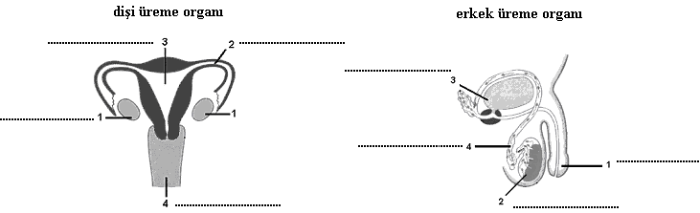 !SAYFAYI ÇEVİR

F. Aşağıdaki test sorularını üzerine işaretleyiniz. (55 Puan)

1. Hücreyi koruma görevi aşağıdakilerden hangisine aittir?
A) Sitoplâzma B) Çekirdek

C) Koful D) Hücre zarı

2.
Yukarıdaki grafikte 0 – 20 yaş arasındaki kız ve erkeklerin yaşlarına göre ortalama boy uzunlukları verilmiştir. Buna göre aşağıdaki yorumlardan hangisi yapılamaz?
A) 5 – 7 yaş grubunda kızlar erkeklerden daha kısadır.
B) 11 – 15 yaş grubunda kızlar erkeklerden daha uzundur.
C) 16 – 20 yaş grubunda erkekler kızlardan uzundur.
D) 8 – 10 yaş grubundaki kız ve erkek sayısı eşittir.

3. Aşağıdakilerden hangisi insanın gelişim dönemlerinden birisi değildir?
A) Bebeklik B) Çocukluk
C) Yaşlılık D) Emeklilik

4. Aşağıdaki canlılardan hangisinde döllenme olayı ana canlı vücudunda gerçekleşmez?
A) Balık B) Yılan

C) Kartal D) İnek
5. Erkek üreme sisteminde;
1-Döl yatağı
2-Testis
3-Salgı bezleri
4-Yumurtalık
Yapılarından hangileri bulunmaz?
A)2-3 B)1-2-3 C)1-3 D)1-4

6. Aşağıdakilerden hangisi ergenlik döneminde görülen değişikliklerden değildir?
A) Saçların uzaması B) Boyun uzaması
C) Kasların gelişmesi D)Sesin kalınlaşması

7. Bitkilerdeki tozlaşma olayında aşağıda verilenlerden etkili değildir?
A ) Böcekler B ) Isı
C ) Su D ) Rüzgâr

8. Aşağıdaki çiçeğe ait yapılar verilmiştir. Tozlaşma hangi yapılar arasında olur?
A ) Dişicik tepesi –Rüzgâr

B ) Yumurtalık – Erkek organ

C ) Taç yaprak – Çanak yaprak

D ) Erkek organ – Dişicik tepesi

9. Hücrede proteinlerin sentezlendiği yere ne ad verilir?
A ) Golgi aygıtı B ) Çekirdek

C ) Sitoplâzma D ) Ribozom

10. . I. Yeterli ve dengeli beslenmeli
II. Sıkı giysiler giymeli
III. Ağır yük taşımamalı
IV. Sık sık ilaç kullanmalı

Anne adaylarının sağlıklı bir bebek dünyaya getirebilmesi için yukarıdakilerden hangisi yada
hangilerine dikkat etmelidir?

A) Yalnız I B) I ve III

C) I, II ve III D) Hepsi

11-) Aşağıdaki şekilde bir çiçek modeli görülmektedir. Şekil üzerinde numara ile gösterilmiş kısımların isimlerini yanına yazınız.
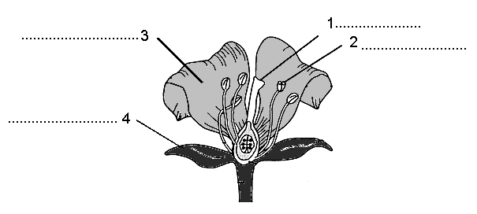

5 ……....

BAŞARILAR…

FEN VE TEKNOLOJİ ÖĞRETMENİ
Sınav Süresi 40 dk

